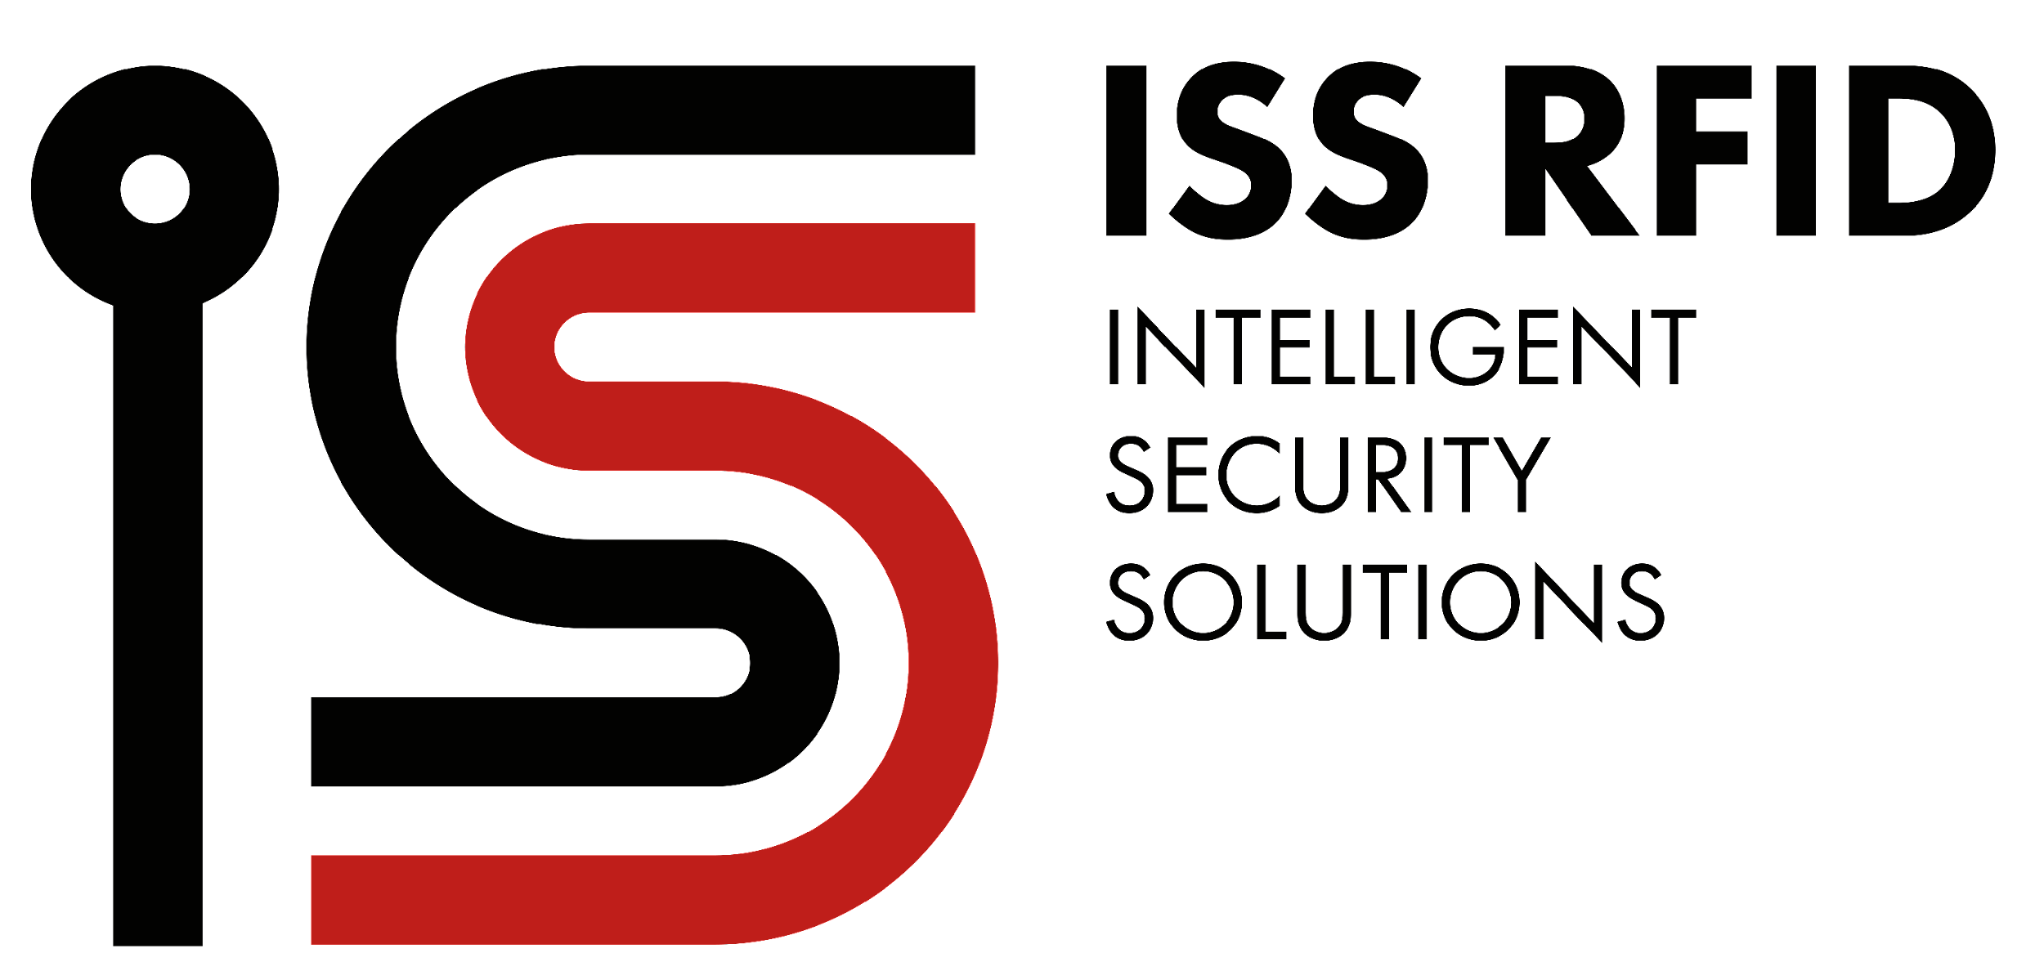

INFORMACJA PRASOWA
Warszawa, 29 kwietnia 2024
Biznes chętnie sięga po technologię RFID

Przedsiębiorcy dostrzegają coraz więcej obszarów w firmach, które mogą być usprawniane i optymalizowane za pomocą systemów radiowych. By uzyskać wymierne oszczędności i zwiększyć bezpieczeństwo w łańcuchu dostaw dzięki RFID, niezbędna jest dokładna analiza potrzeb i określenie wymagań sprzętowych.

W dzisiejszych uwarunkowaniach gospodarczych, by firmy były konkurencyjne, niezbędne jest poszukiwanie oszczędności, sposobów na optymalizację procesów i budowanie zrównoważonych łańcuchów dostaw. Odpowiedzią jest technologia RFID, która przynosi wymierne korzyści. Klienci firmy ISS RFID po wdrożeniach systemów odnotowują redukcję kosztów inwentaryzacji nawet o ponad 90%, a magazynowania do 40%. Wskazują też na poprawę dokładności wysyłek o 80% i skrócenie czasu odbioru o 90%.

– Potencjał technologii RFID polega na tworzeniu informacji użytecznych zarządczo dzięki naszemu oprogramowaniu, które odpowiednio przetwarza zebrane z tagów RFID dane. W zależności od zdefiniowanych potrzeb wygenerowane informacje pozwalają lepiej zarządzać firmami – podkreśla Adam Silny, prezes firmy ISS RFID i współzałożyciel Silny&Salamon.

Pozyskane informacje umożliwiają szybkie reagowania na zmiany, identyfikację punktów krytycznych, co poprawia efektywność firm np. skraca czas potrzebny na monitorowanie i kontrolowanie procesów i oznacza mniej zużytych zasobów.

Branże, które czerpią z RFID
Handel detaliczny, logistyka czy transport to przykłady branż, które coraz szerzej stosują RFID. Retail usprawnia w ten sposób procesy inwentaryzacyjne, magazynowe, wykorzystuje tę technologię w rozwiązaniach samoobsługowych typu „self check-out”, co pozwala sprawnie zarządzać towarem, magazynem, a tym samym punktem handlowym.

W logistyce i transporcie, poza lepszym zarządzaniem zasobami magazynowymi, RFID przyspiesza procesy wysyłek i dostaw. Wyklucza pomyłki związane z ręcznym skanowaniem, monitoruje i kontroluje łańcuch dostaw w czasie rzeczywistym.
Z kolei w obszarze produkcyjnym umożliwia wgląd w lokalizację i status każdego elementu w całym procesie. Rejestracja czasu, daty, poprawności przejścia produktu przez każdy poziom wytwarzania pozwala śledzić poprawność poszczególnych etapów.

Na początek pilotaż i wymiana informacji
Technologia RFID opiera się na radiowym rozpoznawaniu przedmiotów wyposażonych w znaczniki (etykiety, tagi), które przesyłają informacje o swoim statusie do czytnika, umożliwiając bezdotykową identyfikację. Zasięg odczytu wynosi do 15 metrów przy zastosowaniu technologii pasywnej, natomiast przy tagach aktywnych może wynieść nawet do 100 metrów.

Kluczem do udanych wdrożeń jest rozpoznanie potrzeb, dlatego zespół ISS RFID rekomenduje pilotaż, dzięki któremu można dokładnie zbadać okoliczności i dobrać optymalne znaczniki i sprzęt.

– Z rozmów z osobami, które zetknęły się z RFID, wynika, że zauważalnym problemem był niewłaściwy dobór tagów, zarówno do poszczególnych produktów, jak i do środowiska, gdzie mają zachodzić procesy. Dlatego tak duży nacisk kładziemy na analizę przedwdrożeniową, by już na początkowym etapie zaproponować dopasowane do wymagań i lokalnych warunków tagi i urządzenia, tj. anteny, czytniki – podkreśla Adam Silny.

Jak się okazuje istnieje też stała potrzeba budowania wspólnej bazy wiedzy inżynierów RFID, programistów oraz specjalistów z sektora logistyki o efektach, jakie można uzyskać dzięki zebranym i przetworzonym przez oprogramowanie danym, ale również o możliwościach integracji technologii RFID z funkcjonującymi już w firmach systemami ERP, MES lub WMS.

Dofinansowania na innowacje
ISS RFID jest członkiem Europejskiego Hubu Innowacji Cyfrowych / European Digital Innovation Hub (EDIH), punktu wsparcia dla firm przemysłowych, które chcą wprowadzić rozwiązania Przemysłu 4.0. Już 9 maja w Gdańskim Parku Naukowo-Technologicznym odbędzie się inauguracja działalności Pomorskiego Hubu Innowacji Cyfrowych, podczas której zainteresowani przedsiębiorcy dowiedzą o możliwościach skorzystania z usług wspierających cyfrową transformację. Konieczna jest rejestracja na wydarzenie, której można dokonać tutaj.

Więcej informacji o wdrożeniach RFID oraz firmie można znaleźć na stronie www.issrfid.com oraz w na LinkedIn https://www.linkedin.com/company/issrfid/.
* * *

Kontakt dla mediów:
Agnieszka Kuźma-Filipek, Lawenda Public Relations, tel. + 48 601 99 10 89, agnieszka@lawendapr.com
ISS RFID Sp. z o.o., ul. Druskiennicka 20 81-533 Gdynia, tel. +48 58 526 12 18

* * *
Intelligent Security Solutions RFID
ISS RFID to firma technologiczna specjalizująca się w inteligentnych systemach wykorzystujących RFID, a także integrator, który wspiera systemy logistyczne klientów, łącząc się z różnymi systemami m.in. SAP, ERP, WMS, MS Salesforce. Spółka zdobyła tytuł Best Startup 2018 w projekcie Space3ac, zrealizowała już wiele wdrożeń dla przedsiębiorstw, które działają w ramach międzynarodowych łańcuchów dostaw, m.in. największej sieci drogerii Rossmann SDP. Partnerem strategicznym i firmą matką jest Silny & Salamon, lider branży zabezpieczeń, pakowania i logistyki, działający na rynku od ponad 30 lat.

* * *

